Одинцова Наталья Алексеевна
 | Дата и место рождения  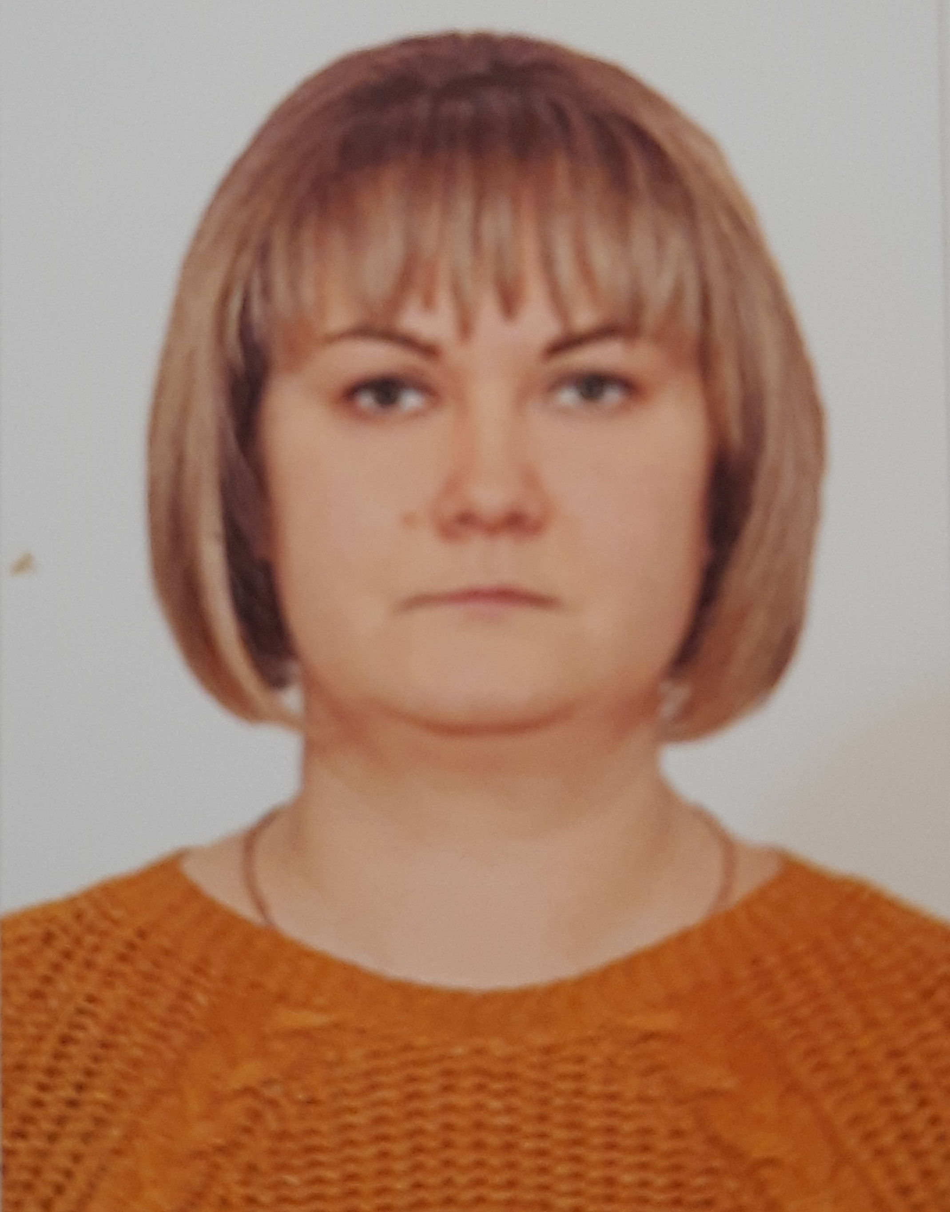 |  | 29.06.1988 года, хутор Ковылкин, Тацинского района ,Ростовской области.
 | Образование |  | Среднее профессиональное,  2008 год – Ростовский кооперативный техникум
 | Специальность  по образованию |  | бухгалтер
 | Учёная степень |  | Нет
 | Является ли депутатом  выборных органов власти |  | Депутат Собрания депутатов Ковылкинского сельского поселения
 | Сторнник Партии |  | Номер партийного билета:

ТРУДОВАЯ ДЕЯТЕЛЬНОСТЬ

2006 – 2007гг. |  | Сташий инспектор, Администрация Ковылкинского сельского поселения,х. Ковылкин, Тацинский район, Ростовская область.
2007 – 2010 гг. |  | Главный бухгалтер МУК «Ковылкинский сельский Дом культуры», х. Ковылкин, Тацинский район, Ростовская область
2011 |  | Повар МБДОУ «Ковылкинский детский сад», х. Ковылкин, Тацинский район, Ростовская область
2011 – 2014 |  | Продавец ИП «Одинцова Л.И.» х. Ковылкин, Тацинский район, Ростовская область

2014 Бухгалтер- кассир МУП ЖКХ «Родник», х. Ковылкин,
Тацинский район, Ростовская область

2015-2017 гг. Старший инспектор, Администрация Ковылкинского
сельского поселения, х. Ковылкин, Тацинский район,
Ростовская область

2019-2021гг. Продавец, ИП «Одинцова Л.И.», х. Ковылкин, Тацинский
район, Ростовская область

н/вр. безработная

